ΙΟΝΙΟ ΠΑΝΕΠΙΣΤΗΜΙΟ

ΤΜΗΜΑ ΤΕΧΝΩΝ ΗΧΟΥ ΚΑΙ ΕΙΚΟΝΑΣ

Θεωρία και Μεθοδολογία του Κινηματογράφου
Perfect Blue (1997), Satoshi Kon :
Η σκηνοθετική συμβολή του μοντάζ στην κατανόηση και θεματική έκφραση του σεναρίου

Αγγελική Ιωακειμίδου
ΤΧ2012039

ΚΕΡΚΥΡΑ 2015-16

“Perfect Blue”, είναι μια ταινία κινουμένων σχεδίων του Satoshi Kon (1963-2010). Όλες οι σκηνοθετικές δουλειές του έχουν γίνει για λογαριασμό της εταιρείας Studio Madhouse και χαρακτηρίζονται από ρεαλιστικούς χαρακτήρες, περίπλοκες ψυχολογικές καταστάσεις ενώ η ανάμειξη των ονείρων ή γενικά πολλαπλών ζωών με την πραγματικότητα βρίσκονται συχνά σε πρώτο πλάνο.
Iστορία
Στην Ιαπωνία μια νεαρή τραγουδίστρια προσπαθεί να εγκαταλείψει την καριέρα της τραγουδιστριας, που δεν είχε μεγάλη επιτυχία, και να προσπαθήσει να καταξιωθεί ως ηθοποιός. Στόχος της (γίνεται) είναι να αποβάλλει την εικόνα του ποπ ειδώλου-αθώου κοριτσιού, αλλά βρίσκει αντίσταση, και η ζωή της αρχίζει να περιπλέκεται από έναν επικίνδυνο φανατικό θαυμαστή που την απειλεί, αλλά και από την ίδια την ποπ εικόνα που την στιγματίζει. (Η ταινία) Πρόκειται για έναν θρίλερ μυστηρίου αλλά και ένα έντονο ψυχολογικό δράμα που μπαίνει μέσα στην οπτική της πρωταγωνίστριας και πραγματεύεται την σχέση ταυτότητας και ειδώλου-προσωπείου-εικόνας.
Η ιστορία ξεκινάει σε μια συναυλία του μουσικού γκρουπ της πρωταγωνίστριας Mima όπου η ίδια ανακοινώνει την απόφασή της να γίνει ηθοποιός και να εγκαταλείψει το τραγούδι. Στην σκηνή αυτή παρουσιάζεται τόσο ο φανατικός θαυμαστής όσο και οι μάνατζερ της που ήδη αντιπροσωπεύουν δύο διαφορετικές αντιλήψεις ως προς την Mima. Αργότερα δέχεται απειλητικό και προσβλητικό μήνυμα από κάποιο ανώνυμο πρόσωπο. Η ίδια πλέον αρχίζει την καριέρα της ως ηθοποιός με ένα πολύ μικρό ρόλο σε μια σειρά δράμα-μυστηρίου όπου η υπόθεση αφορά δολοφονίες μοντέλων. Συγκεκριμένα ένας κατα συρροή δολοφόνος σκοτώνει μοντέλα και «φοράει» το δέρμα τους. Το στοιχείο του ειδώλου και της εξωτερικής εμφάνισης-εικόνας (μοντέλα και τρόπος δολοφονίας τους) είναι ακόμα και εκεί έντονο. (Ακόμα και) Στο χώρο της δουλειάς της, όπου εργάζεται ως ηθοποιός, ένα απειλητικό μήνυμα με μικρή εκρηκτική συσκευή τραυματίζει τον αντζέντη της. Τα γεγονότα αυτά σε συνδιασμό με την ανακάλυψη μιας ιστοσελίδας όπου κάποιος υποκρίνεται πως είναι η ίδια και ξέρει όλες τις κινήσεις της, φοβίζουν την πρωταγωνίστρια. Ταυτόχρονα η ίδια δεν γίνεται αποδεκτή από κανέναν ως ηθοποιός ενώ το γκρουπ που ανήκε αρχίζει να γνωρίζει επιτυχία. Η εικόνα της ως ποπ είδωλο συνεχίζει να την χαρακτηρίζει παρά τις προσπάθειές της για το αντίθετο. Για το λόγο αυτό, μετά από πίεση ενός από τους μάνατζερ της, αποφασίζει να γυρίσει μια (έντονη) σκληρή σκηνή βιασμού για τις ανάγκες της τηλεοπτικής σειράς όπου δουλεύει. Η πράξη της αυτή αποτελεί πολύ σημαντική στην ψυχολογική ύφεση της πρωταγωνίστριας. Η σκηνή προκαλεί την αρνητική αντίδραση της μέντοράς της,Rumi, που επέμενε στην εικόνα της Μima ως ποπ είδωλο. Όμως την ίδια στιγμή η δράση της Mima αυτή επιφέρει την αλλαγή της εικόνας και ταυτότητάς της από ποπ τραγουδίστρια σε επαγγελματία ηθοποιό και της δίνει από την εικόνας της αθώας κοπέλας την εικόνα της ώριμης γυναίκας. Ταυτόχρονα όμως εξαγριώνει τα άτομα που έχουν εμμονή με την εικόνα της ως ποπ είδωλο. Η ίδια (στοιχειώνεται από την προβολή της ως τραγουδίστρια της ποπ η οποία την χλευάζει) ασαφές νόημα και επισημαίνει (πως έκανε λάθος να αλλάξει) ασαφές νόημα, γεγονός που υποδηλώνει την πίεση και (ψυχολογική) την ψυχική οδύνη που αισθάνεται με την επιλογή της (για) να ικανοποιήσει την νέα της «εικόνα» και να ξεφορτωθεί την παλιά. Τότε στη μέση ακριβώς της ταινίας δολοφονείται ο σεναριογράφος της σειράς. Σταδιακά η Mima αρχίζει να χάνει την λογική της καθώς μπερδεύει πραγματικότητα και όνειρο ενώ φοβάται και για τη ζωή της. Δεν υπάρχει πλέον δυνατότητα για να γυρίσει στο προυγοϋμενο είδωλο που είχε. Την ίδια στιγμή ο ανώνυμος δημιουργός της ιστοσελίδας για την Μima, πείθει έναν φανατικό θαυμαστή του ποπ ειδώλου της πως η ηθοποιός δεν είναι η πραγματική mima και πως πρέπει να την ξεφορτωθεί. Αργότερα δολοφονείται και ο φωτογράφος της, με την Mima να βλέπει τον ευατό της ως τον δολοφόνο και να βρίσκει ματωμένα ρούχα στην ντουλάπα της. Οι οτπικές γωνίες δεν είναι ξεκάθαρες και η πρωταγωνίστρια είναι ήδη νοητικά μπερδεμένη με ό,τι συμβαίνει γύρω της αλλά και με την σειρά στην οποία ο ρόλος της πλέον έχει μεγαλώσει. Τελειώνει τα γυρίσματα κερδίζοντας τον σεβασμό των συνεργατών της. Τότε δέχεται επίθεση από τον φανατικό θαυμαστή της από τον οποίο καταφέρνει και να γλιτώσει σκοτώνοντάς τον. Όταν όμως φτάσει στο σπίτι της εξαντλημένη με την συνοδεία της Rumi ανακαλύπτει πως δε βρίσκεται στο δωμάτιό της αλλά σε ένα δωμάτιο που είναι φτιαγμένο ακριβώς όπως ήταν το δικό της όταν ήταν ποπ είδωλο. Συγκεκριμένα ανακαλύπτει πως η Rumi έχει εμμονή με την εικόνα της ως ποπ είδωλο και έχει γίνει ένα ως προσωπικότητα με αυτό. Η Rumi είναι υπεύθυνη για όλες τις απειλές και τους θανάτους και αρχίζει να κυνηγά την πρωταγωνίστρια για να την σκοτώσει. Τελικά η Mima καταφέρνει να αμυνθεί και να επιβιώσει. Η πρωταγωνίστρια είναι σίγουρη για την απόφασή της και με το θάνατο τόσο του φανατικού θαυμαστή και της Rumi που επέμεναν στην εικόνα της τραγουδίστριας όσο και του μάνατζερ της που πίεζε την εικόνα της ηθοποιού, ελευθερώνεται από τη «φορεσιά» των ειδώλων που την καταπίεζαν.
ΘΕΜΑΤΙΚΗ ΔΙΑΣΤΑΣΗ
Η πρωταγωνίστρια Mima συγκρούεται με την δημόσια εικόνα της ως ποπ είδωλο. Ακόμα περισσότερο παρουσιάζεται ως ένα άβουλο πλάσμα που οι επιλογές του βασίζονται καθαρά στις πιέσεις των μέντορών της. Από την μια είναι η Rumi που επιμένει στην εικόνα της κοπέλας ως τραγουδίστρια και από την άλλη είναι ο Ταντακόρου που επιμένει στην ανάγκη να αλλάξει εικόνα αν θέλει να επιβιώσει ως είδωλο στα μέσα ψυχαγωγίας. Είναι ένας χαρακτήρας που απέκτησε κάποια φήμη λόγω της συμμετοχής της σε ένα νεανικό γκρουπ κοριτσιών με ποπ μουσική. Όμως καθώς η επιτυχία του γκρουπ δεν είναι μεγάλη και η ίδια επιθυμεί να «επιβιώσει» και να συνεχίσει να δουλεύει σε αυτόν τον κύκλο αποφασίζει να γίνει ηθοποιός καθώς είναι ήδη γνωστή σαν όνομα και μπορεί να βρει δουλειά, ενώ έχει ταλέντο και απολαμβάνει-θαυμάζει την ηθοποιία. Από την άλλη όμως όλοι την αντιμετωπίζουν ως ποπ είδωλο. Δηλαδή η διαδεδομένη της εικόνα ως ποπ είδωλο είναι αυτή που της δίνει δυνατότητα να κυνηγήσει τη δουλειά της ηθοποιού αλλά την ίδια στιγμή είναι και αυτή που στέκεται εμπόδιο. Όλοι οι θαυμαστές αλλά και συνεργάτες της την βλέπουν ως τραγουδίστρια και δεν την εκτιμούν ως ηθοποιό. Όταν αποφασίζει να γυρίσει μια έντονη σκηνή βιασμού για την ανάγκες της τηλεοπτικής σειράς όπου εργάζεται καταφέρνει να απομακρυνθεί από την αρχική της εικόνα. Η σκηνή αυτή σηματοδοτεί την οριστική αποκοπή της πρωταγωνίστριας από την παλιά της ζωή. Γίνεται περισσότερο η ηθοποιός χωρίς αναστολές που είναι διατεθημένη να κάνει ό,τι της ζητηθεί για το ρόλο της ως επαγγελματίας, παρά η αθώα σχεδόν (παιδική) αφελής/αγαθή τραγουδίστρια. Δηλαδή ο χαρακτήρας κατά μία έννοια ενηλικιώνεται και η «αλλαγή» αυτή είναι αρκετά δύσκολη για το περιβάλλον της αλλά και για αυτήν (ψυχολογικά). Αυτό αποτελεί το σημείο χωρίς επιστροφή τόσο σεναριακά όσο και θεματικα μέσα στην ίδια την ιστορία. Η Μima δε μπορεί να ξαναγυρίσει στην προϋγούμενη προηγούμενη εικόνα της που έχει πλέον («ατιμαστεί») αμαυρωθεί για χάρη της καινούριας. Το γεγονός αυτό την φέρνει ξανά αντιμέτωπη με (τον ανταγωνιστή) την ανταγωνίστρια της, την προβολή της ως ποπ είδωλο. Αυτό γίνεται τόσο μέσω της ίδιας όσο και από άλλους. Δηλαδή η ίδια αισθάνεται αμφιβολίες και φοβάται καθώς η αλλαγή της πλέον είναι οριστική ενώ κι αυτοί που έχουν εμμονή με την προηγούμενη εικόνα της γίνονται πλέον ακόμα πιο επικίνδυνοι. Θεωρούν πως δεν είναι η πραγματική πλέον και εν μέρη έχουν δίκιο. Για αυτούς η Mima ήταν η ενσάρκωση του ειδώλου της τραγουδίστριας και από τη στιγμή που το «εγκατέλειψε» πλέον αποτελούν δύο διαφορετικές οντότητες. Μόνο που στα μάτια τους οι πράξεις της πρωταγωνίστριας αποτελούν συνεχώς βλασφημία στο ποπ είδωλο. Για το λόγο αυτό αυτό σκοτώνουν τον σεναριογράφο και τον φωτογράφο να αποκόψουν όλα τα μέσα με τα οποία η ίδια πετυχαίνει την αλλαγή της : το σενάριο της σειράς και τις ερωτικές φωτογραφίες. Αντίστοιχα τα δύο θύματα αποτελούσαν μορφή καταπίεσης και προς την πρωταγωνίστρια γεγονός που δικαιολογεί το ότι η Mima ονειρεύεται να δολοφονεί τον φωτογράφο. Η εικόνα της ώριμης ηθοποιού που την χααρακτηρίζει ο έντονος ερωτισμός καταπιέζει επίσης την κοπέλα που μπερδεύει πλέον τις εικόνες και ταυτότητές της. Αξίζει να σημειωθεί πως και τα δύο θύματα έχουν επιτεθεί στα μάτια : άλλη μια ένδειξη προς το βλέμμα, το είδωλο και την οπτική που δίνεται σε μια εικόνα-άνθρωπο, όπως πρόσωπο δημοσιότητας. Η Μima είναι ανυποχώρητη στην απόφασή της και το ίδιο όμως και η πρώην εικόνα της. Βλέπει την προβολή της να σκοτώνει τον φωτογράφο γιατί αυτό ακριβώς γίνεται. Η εμμονή με το ποπ είδωλο είναι που οδηγεί τους δράστες στο φόνο. Στη συνέχεια η εμμονή με την εικόνα της ως είδωλο είναι που οδηγεί τον φανατικό θαυμαστή να της επιτεθεί. Στο τέλος η Rumi, μέντορας της πρωταγωνίστριας, αποδεικνύεται ο βασικός δράστης για τις δολοφονίες , τις απειλές και παρακολουθήσεις. Η ίδια έχει εμμονή με το ποπ είδωλο και κατά έναν τρόπο αποτελεί την φυσική του πλέον εκδοχή. Ήταν κάποτε και αυτή είδωλο της ποπ το οποίο όμως σταδιακά έχασε τη φήμη του και εξαφανίστηκε καθώς αρνήθηκε να εξελιχθεί. Η επιμονή σε μία εικόνα και ταυτότητα είναι αυτή που οδήγησε την Rumi να ταυτιστεί με την προβολή της Mima ως τραγουδίστρια. Όταν η πρωταγωνίστρια αγωνίζεται να επιβιώσει από την μέντορά της, την ίδια στιγμή μάχεται την παλιά της εικόνα. Η Mima έχει την προοδευτική ανάγκη και η προβολή της ποπ τραγουδίστριας την στατική και συντηρητική. Η Mima υπερισχύει της προβολής της ως ποπ είδωλο-Rumi- αλλά δεν την σκοτώνει. Με τον τρόπο αυτό η Mima απελευθερώνεται από τα είδωλά της ενώ η Rumi θα είναι για πάντα παγιδευμένη από την ταυτότητα της ποπ τραγουδίστριας.

ΜΟΝΤΑΖ – ΟΡΓΑΝΩΣΗ ΤΩΝ ΠΛΑΝΩΝ ΚΑΙ (ΘΕΜΑΤΙΚΗ ΣΥΝΕΙΣΦΟΡΑ) ασαφής όρος τι εννοείς;
Μοντάζ είναι η επιλογή και η ταξινόμηση των πλάνων-μερών μιας ταινίας-ενός συνόλου. Η ταξινόμηση αυτή γίνεται με βάση τη θέση των πλάνων στην αφήγηση, τη συνεισφορά τους στη δημιουργία της κατάλληλης ατμόσφαιράς και στο ρυθμό αλλά και στην κατανοητή έκβαση της υπόθεσης. Ο τρόπος με τον οποίο γίνεται το μοντάζ μπορεί να δώσει ένταση, αντίθεση και σύγκρουση αλλά και (ενοποίηση) αφηγηματικότητα όπως και την αίσθηση της συνέχειας, της συνάφειας και της ολότητας. (διαδοχικότητα). Αυτό επιτυγχάνεται μέσω της εικόνας καθώς αποτελεί το (κύριο) κατεξοχήν κινηματογραφικό χαρακτηριστικό (μέσο του κινηματογράφου) αλλά και μέσω του ήχου (που) και μπορεί να χρησιμοποιηθεί ως μηχανισμός «δεσίματος» μερών μιας ταινίας. Αποτελεί επίσης ένας τρόπος να (δωθεί) δημιουργηθεί ο χωροχρόνος της φαντασίωσης που παρουσιάζεται στον θεατή. Ο θεατής «μπαίνει» σε έναν διαφορετικό κόσμο και με το μοντάζ ο σκηνοθέτης μπορεί να δημιουργήσει νέους κανόνες ύπαρξης μέσα σε αυτόν. Η αντίληψη ως προς το χώρο και το χρόνο πλέον έχουν αλλάξει με παράλληλες δράσεις από οποιαδήποτε χρονική κλίμακα (παρόν-παρελθόν-μέλλον) και με περάσματα και συνδιασμούς χώρων ,και δράσεων σε αυτών, που ,αν και διαφορετικοί μεταξύ τους, οδηγούν σε ένα (κινηματογραφικό συμπέρασμα) σε μια νέα κινηματογραφική πραγματικότητα/αποτέλεσμα/αίσθηση.
Επομένως ο τρόπος με τον οποίο δένονται τα πλάνα παίζει πολύ σημαντικό ρόλο στην ταυτότητα μιας κινηματογραφικής παραγωγής. Δίνεται τόσο η υπόθεση όσο και ο τόνος, ο ρυθμός, ο χωροχρόνος και το πραγματικό θέμα της ταινίας που μπορεί να την χαρακτηρίζει ακόμα και όταν δεν έχει αποκαλυφθεί από την σεναριακή έκβαση στη δράση.
Στις ταινίες κινουμένου σχεδίου, όπως αποτελεί το «perfect blue» του Satoshi Kon, το μοντάζ γίνεται ταυτόχρονα με τη δημιουργία των πλάνων και όχι μετά. Σε αντίθεση δηλαδή με μια ταινία live-action όπου γυρίζονται τα πλάνα από τον σκηνοθέτη και μετά γίνεται η σύνδεση τους στο μοντάζ από τον μοντέρ ή και σκηνοθέτη, στην εικαστική κινούμενη εικόνα ο σκηνοθέτης είναι πάντα ταυτόχρονα και ο μοντέρ ενώ η σύνδεση των πλάνων γίνεται εξαρχής με τη δημιουργία τους.
Θέμα της ταινίας είναι η ζωή μέσα από διαφορετικές ταυτότητες και ο τρόπος με τον οποίο συνδέονται ή έρχονται σε αντίθεση αλλά την ίδια στιγμή συντελούν στην ύπαρξη ενός ατόμου. Ο σκηνοθέτης-μοντέρ πέρα από το σενάριο και τα άλλα μέσα της παραγωγής χρησιμοποιεί το μοντάζ για να δώσει (την υπόσταση) τις ποικίλες διαστάσεις του θέματος (αυτού). Συγκεκριμένα η συνύπαρξη προσωπικής και δημόσιας ζωής είναι στο επίκεντρο της ταινίας και ο σκηνοθέτης χρησιμοποιεί το μοντάζ για να περάσει την ένταση και τη ψυχολογική διάσταση της αφήγησης. Η αφήγηση είναι άλλοτε απόλυτα υποκειμενική και προσωπική και άλλοτε πιο αντικειμενική όσο αφορά το κόσμο που έχει δημιουργηθεί. Τα όρια δεν είναι απαραίτητα ξεκάθαρα στον θεατή καθώς αφηγηματικά αληθινό και υποθετικό-ψυχολογικό ενώνονται δίνοντας έτσι την αίσθηση του (νοητικού μπερδέματος) νοητικά περίπλοκου. Θεατής και πρωταγωνίστρια βρίσκονται στην ίδια «θέση» και περνάνε από την φρόνηση στην παράνοια και τρέλα κατά τη διάρκεια της ταινίας μέσα από απόλυτα ενοποιημένα πλάνα, υποκειμενικές οπτικές γωνίες χαρακτήρων, ένταση με γρήγορο μοντάζ που έρχεται σε αντίθεση με αργό και συγκροτημένο, κίνηση και ήχο που δένουν την μια σκηνή με την άλλη συνδιάζοντας δράσεις και κρατώντας τον θεατή σε εγρήγορση αλλά και φορμαλιστική σύνδεση με σχήματα και εικόνες από διαφορετικά «μέρη» που τα ενώνουν με την εικαστική ομοιότητά τους.
Σε πολλές περιπτώσεις χρησιμοποείται η υποκειμενική οπτική γωνία που δίνει την ψυχολογική και νοητική κατάσταση των χαρακτήρων αλλά και αιτιολογεί τις δράσεις και ιδεολογίες τους. Η υποκειμενική αυτή εικόνα δένεται με την αντικειμενική. Αυτό γίνεται στην αρχή της ταινίας λιγότερο αισθητά και αρκετά διακριτικά μη τονίζοντας έτσι την παράνοια που μπορεί να ακολουθήσει. Αντίθετα όσο προχωρά η αφήγηση τόσο πιο έντονα μπαίνει η υποκειμενικότητα αλλα την ίδια στιγμή παραμένει οργανικά δεμένη με την αντικειμενικότητα της αφήγησης (παρασέρνοντας) παρασύροντας έτσι και τον θεατή σε αυτή την ψυχολογική (κλίμακα) κλιμάκωση των χαρακτήρων.
Η παρακάτω σκηνή (εικ.1) είναι στην αρχή της ταινίας. Η Mima δίνει την τελευταία συναυλία της ως μέλος του ποπ συγκροτήματος. Αναμεσα στους θεατές βρίσκεται ένας άντρας ο οποίος μέσα απο το μοντάζ αντιλαμβάνεται ο θεατής ότι είναι θαυμαστής της πρωταγωνίστριας. Ακόμα περισσότερο αντιλαμβάνεται ότι ειδωλοποιεί την εικόνα της ως ποπ τραγουδίστρια όταν το γενικό πλάνο δένεται με την υποκειμενική οπτική του γωνία και ο θεατής βλέπει από τα μάτια του φανατικού που «κρατά» την εικόνα της κοπέλας μέσα στα χέρια του ειδωλολατρικά (εικ.2,3) Πρόκειται για έναν χαρακτήρα που δεν έχει (υγειείς αντιλήψεις) καλόβουλες προθέσεις. Αργότερα, η πρωταγωνίστρια προσπαθεί να βγάλει λόγο στο κοινό. Κάποιοι θεατές κάνουν φασαρία και την αποδοκιμάζουν πετώντας σκουπίδια. Ο φανατικός θαυμαστής τους σταματάει και τους διώχνει. Γυρνά και κοιτά την πρωταγωνίστρια και μέσα από το βλέμμα του βλέπουμε να του χαμογελάει. Ο ίδιος χαίρεται και στο αμέσως επόμενο πλάνο η κοπέλα δε κοιτάει αυτόν καθόλου αλλά το βλέμμα της είναι χαμηλωμένο (εικ. 4,5,6,7). Το δέσιμο αυτών των εικόνων γίνεται πολύ διακριτικά και σχεδόν μη αισθητά αλλά την ίδια στιγμή δίνει την παραφροσύνη του φανατικού θαυμαστή ο οποίος βλέπει την εικόνα του ειδώλου να του χαμογελά ενώ στο επόμενο πλάνο δίνεται η πραγματικότητα με την κοπέλα να μην τον κοιτάει καν. Ο χαρακτήρας δεν έχει απόλυτη επαφή με την πραγματικότητα και για την ώρα το γεγονός αυτό δίνεται διακριτικά και χωρίς ένταση. Η φύση αυτή του μοντάζ σε αυτήν την περίπτωση έρχεται σε αντίθεση με αυτήν πολύ αργότερα στην ταινία. Ο φανατικός θαυμαστής συνομιλεί σε ένα δωμάτιο με έναν άτομο από το ίντερνετ που ισχυρίζεται πως είναι η αληθινή Mima και ο ίδιος τη βλέπει να κάθεται μαζί του στο δωμάτιο και να του ζητάει να σκοτώσει. Πλέον είναι ξεκάθαρο στο θεατή πως πρόκειται για έναν ψυχικά διαταραγμένο χαρακτήρα με εμμονή στο είδωλο και εύκολο να τον χρησιμοποιείσει κάποιος.
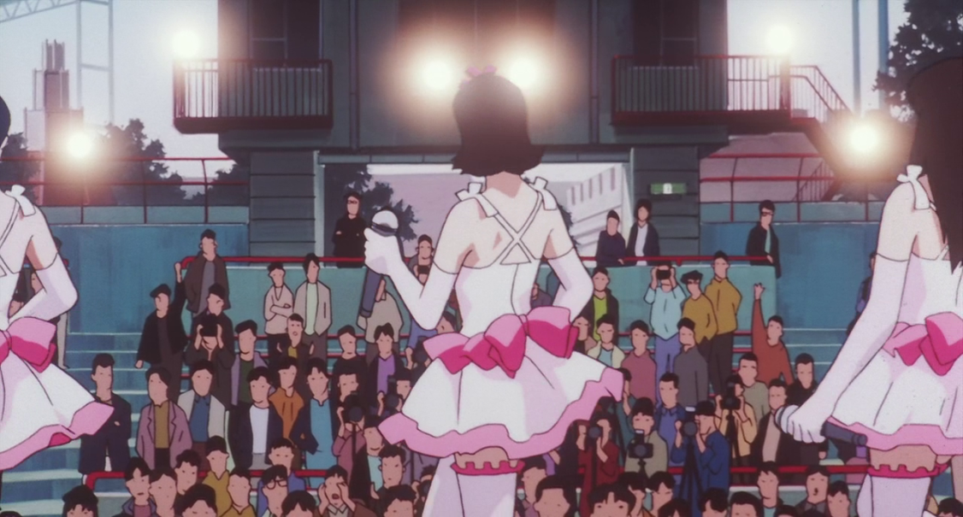εικόνα 1: Η Mima τραγουδάει μαζί με το ποπ γκρουπ
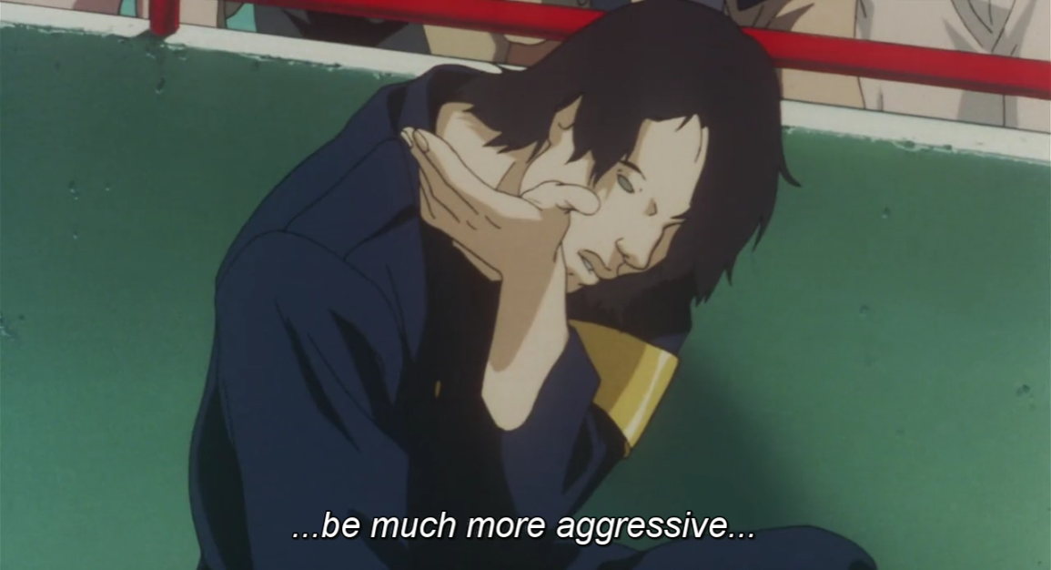εικόνα 2: ο φανατικός θαυμαστής που κοιτάει την τραγουδίστρια
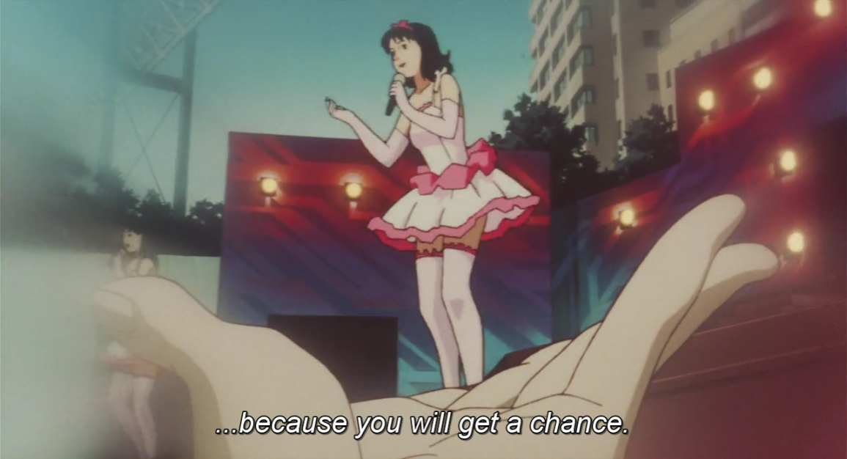εικόνα 3: υποκειμενική εικόνα απο τον θαυμαστή που κρατάει την κοπέλα στα χέρια του σαν (είδωλο) αντικείμενο λατρείας
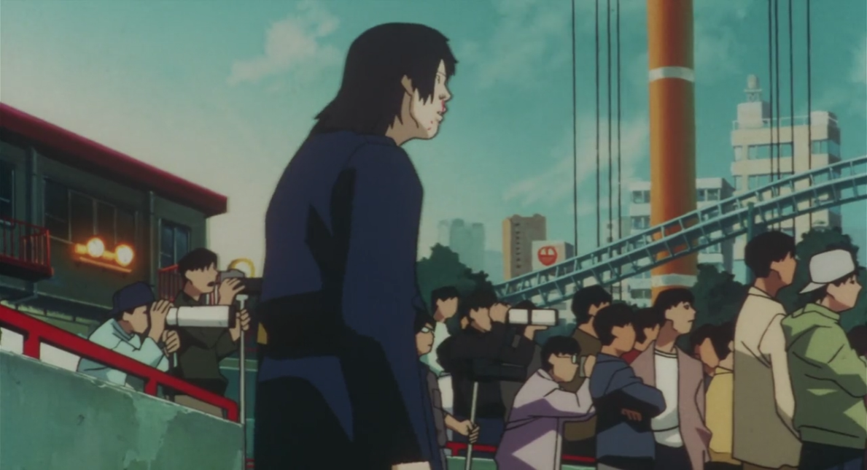εικόνα 4: ο φανατικός θαυμαστής κοιτάει- μεσαίο πλάνο
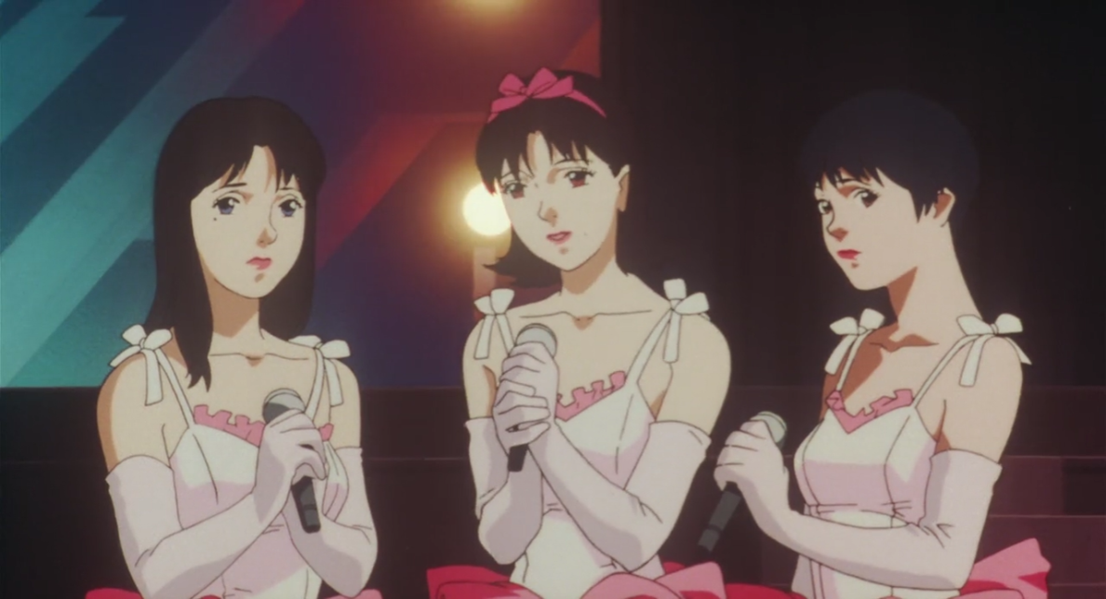εικόνα 5: πλάνο με την κοπέλα να τον κοιτάει και να χαμογελάει
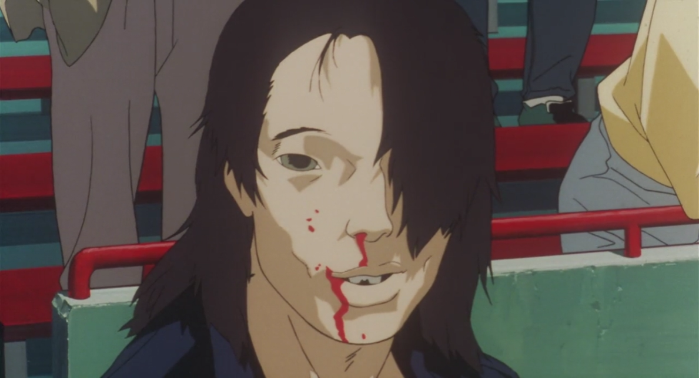εικόνα 6: αντίδραση του χαρακτήρα, ξεκαθαρίζεται το υποκειμενικό πλάνο
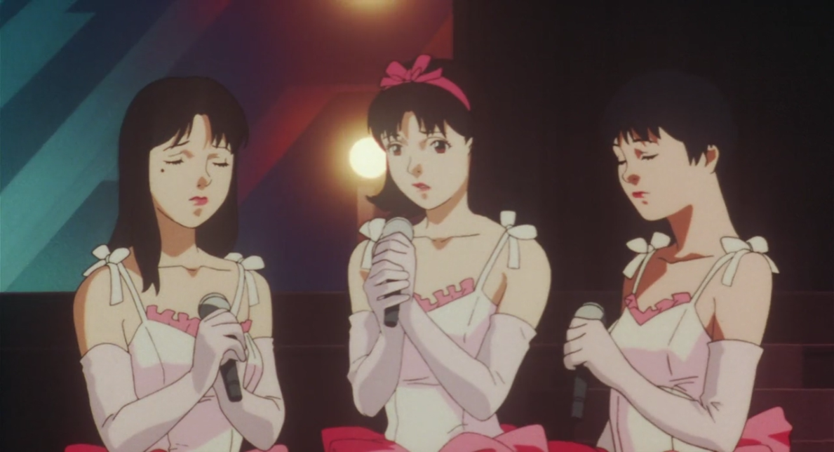εικόνα 7: αμέσως επόμενο πλάνο η κοπέλα δεν τον κοιτάει καν - ίδια μορφολογία με το προηγούμενο για να μη φανεί πιο είναι το αντικειμενικό και πιο το υποκειμενικό, διατηρείται η διακριτικότητα

Η υποκειμενική εικόνα στο μοντάζ γίνεται πιο αισθητή στο θεατή αργότερα όταν η κοπέλα στη διάρκεια γυρισμάτων βλέπει σε ένα πλάνο τον φανατικό θαυμαστή αλλά στο επόμενο όχι(εικ.8,9). Δεν ξεκαθαρίζεται απαραίτητα η αλήθεια καθώς το πλάνο είναι υποκειμενικό και όσο μπερδεμένη είναι η κοπέλα είναι και ο θεατής. Η ψυχολογική της διάσταση είναι σε ανισσοροπία σε σχέση με την αρχή της ταινίας.

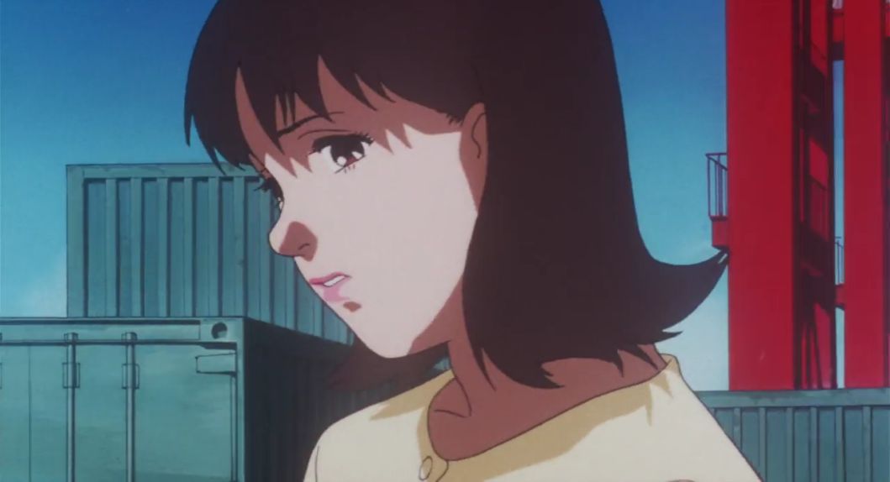εικόνα 8: η κοπέλα κοιτάει
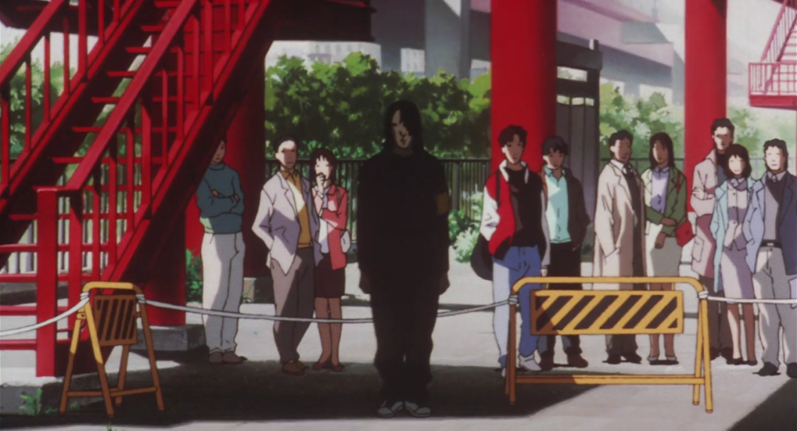εικόνα 9: βλέπει τον φανατικό θαυμαστή
εικόνα 10: η κοπέλα κοιτάει έντονα και τρομάζει- κοντινό πλάνο
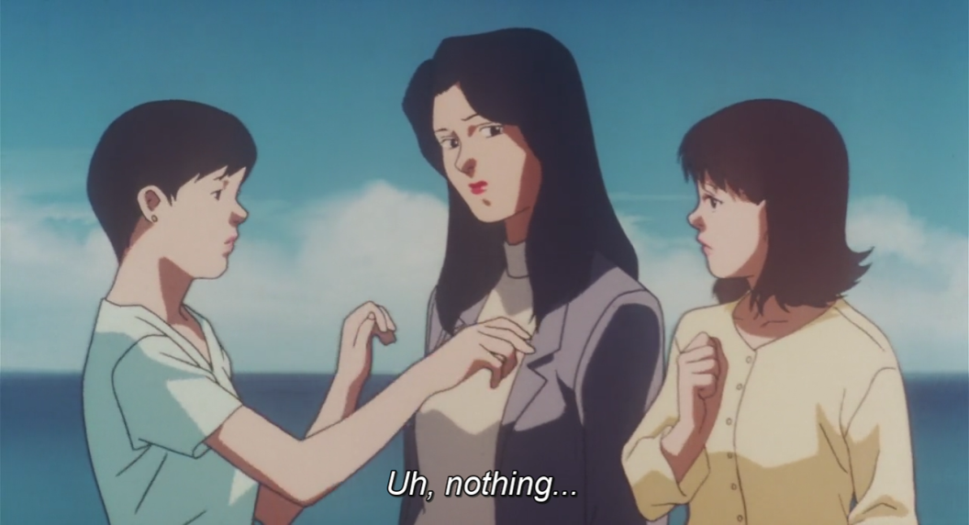εικόνα 11: διαδοχή από ένα απότομο μεσαίο πλάνο που «χαλάει» τη διαδοχικότητα με αποτέλεσμα να «σταματάει» το υποκειμενικό χαρακτήρα των πλάνων, η κοπέλα συνταράσσεται από το περιβάλλον της και επανέρχεται- ξανακοιτάει στο ίδιο μερος μετά
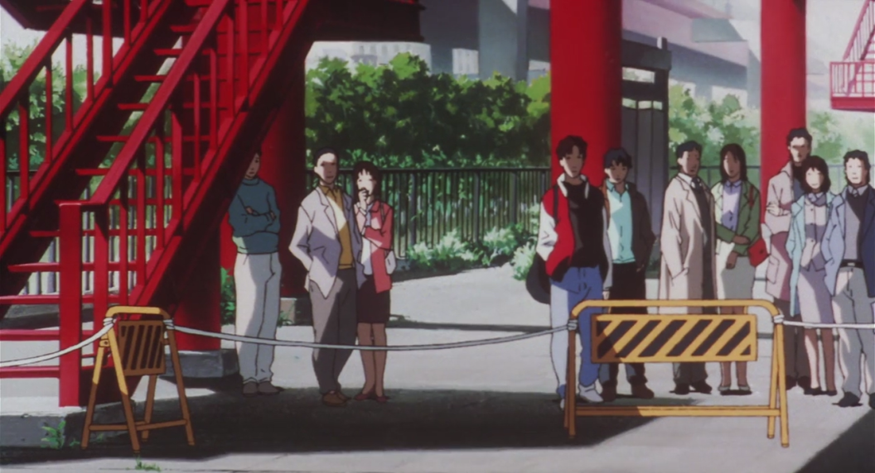εικόνα 12: ο φανατικός θαυμαστής δεν είναι πια εκεί- υποκειμενικό πλάνο
Πέρα από την σύνταξη της ίδιας της σκηνής και του περιεχομένου της το μοντάζ δένει και συνδιάζει σκηνές μεταξύ τους και κάθε φορά έχει συγκεκριμένο ύφος και συγκεκριμένο σκοπό. Συγκεκριμενα στην αρχή της ταινίας γίνεται παράλληλο μοντάζ που συνδιάζει τη σκηνή της συναυλίας, με μια απλή σκηνή όπου η κοπέλα ψωνίζει τρόφιμα και με την σημαντική σκηνή όπου αποφασίζεται με τους μέντορές της να εγκαταλείψει την καριέρα της τραγουδίστριας και να γίνει ηθοποιός. Η σκηνές αυτές ενώνονται τόσο φορμαλιστικά όσο και μέσω της κίνησης αλλά και του θέματος. Παρουσιάζεται το είδωλο η τραγουδίστρια, η δημόσια εικόνα της κοπέλας, που έρχεται σε αντίθεση με την ιδιωτική εικόνα της απλής κοπέλας που ψωνίζει με τη διπολικότητα της ταυτότητάς της να φαίνεται και στη σκηνή όπου αποφασίζεται το μέλλον της. Στο πλάνο η κοπέλα βρίσκεται στη μέση ,σε μειονεκτική θέση, δε έχει βούληση στο τι αποφασίζεται. Από την μια μεριά βρίσκεται η υπεράσπιση του να μείνει στο γκρουπ και από την άλλη η υπεράσπιση του να φύγει να γίνει ηθοποιός. (Εν τέλει) Τελικά αποφασίζεται το δεύτερο.
Επομένως όσο αφορά το νοηματικό κομμάτι των σκηνών και της παράλληλης συνύπαρξή τους γίνεται κατανοητό,ευρηματικά και γρήγορα, πως η κοπέλα έχει δύο εικόνες. Τη δημόσια και την ιδιωτική. Αποφασίζεται από (άλλους) ποιους; να προσπαθήσει να αλλάξει τη δημόσια εικόνα της από τραγουδιστρια σε ηθοποιός. Η εικόνα της μοιάζει να ‘ναι για «πούλημα» όπως φαίνεται διακριτικά από το πλάνο όπου ψωνίζει (εικ.13)- νοηματικό μοντάζ. Τα περάσματα από την κάθε σκηνή στην άλλη πέρα από νοηματικό έχουν και μορφολογικό, εικαστικό και κινητικό ρόλο. Η μία κίνηση ξεκινά στο ένα πλάνο μιας σκηνής και τελειώνει παρόμοια σε πλάνο άλλης σκηνής. Δίνεται συνέχεια παρά το «κόψιμο» και ο θεατής εισάγεται μέσα σε κόσμο της ταινίας με το δικό της χωροχρόνο. Η σκηνές ενώνονται μέσα από την κίνηση αλλά και τον ήχο (εικ.14,15,15,17,18,19,20).
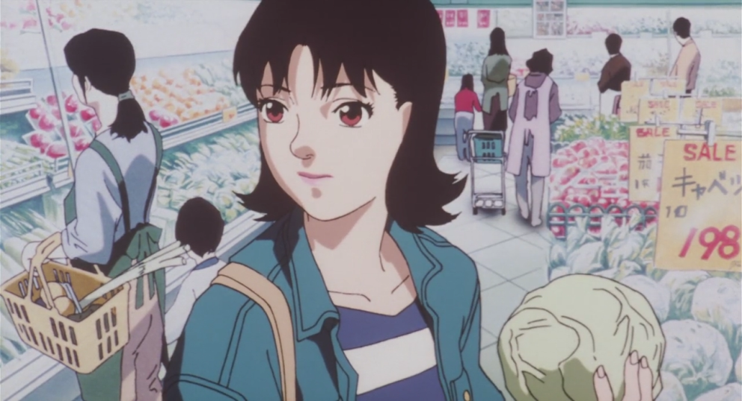εικόνα 13: η κοπέλα ψωνίζει με την λέξη “sale” να είναι γραμμένη πίσω από την «εικόνα» της
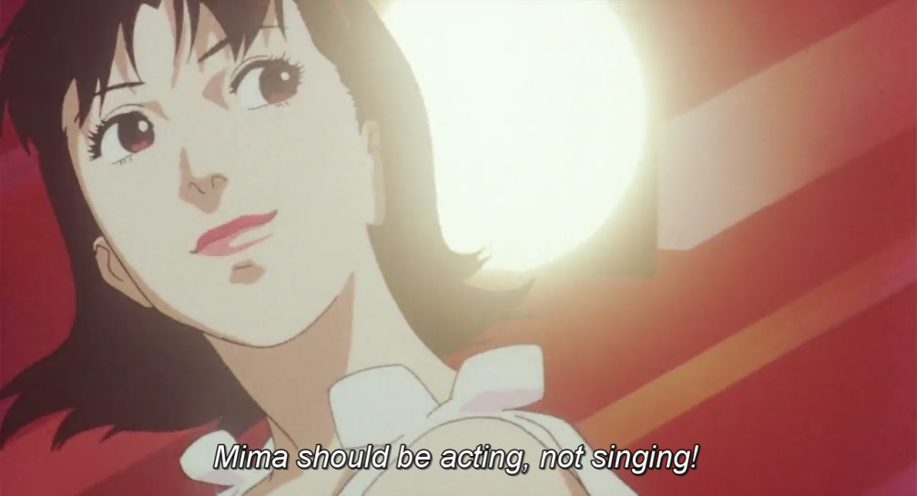εικόνα 14: η κοπέλα ενώ είναι στη σκηνή που τραγουδάει γυρνάει απότομα το κεφάλι
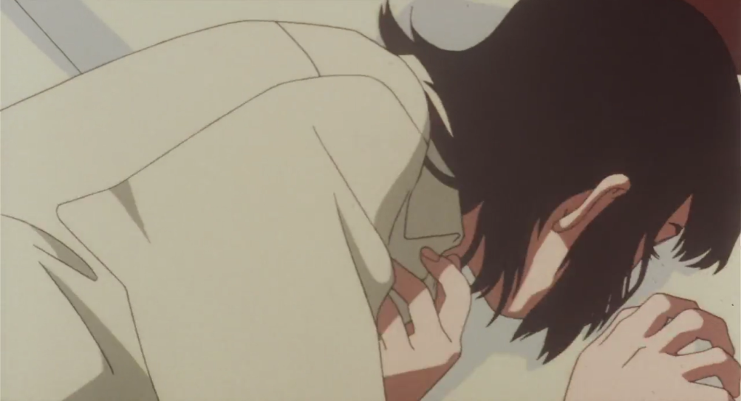εικόνα 15: διαδέχεται αμέσως το πλάνο στην εικόνα 14 που έχει γυρίσει το κεφάλι και πέφτει- διαφορετική σκηνή όπου η κοπέλα παίζει ένα ρόλο. Η σκηνή δένεται με την κίνηση από το προηγούμενο πλάνο να τελειώνει σε αυτήν.
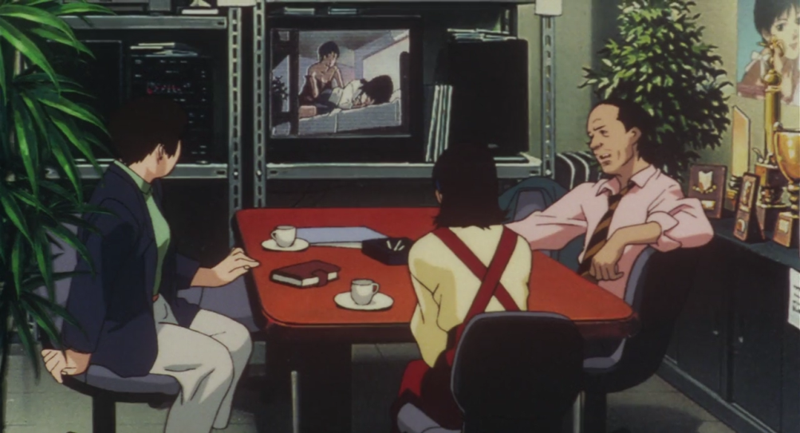εικόνα 16: επόμενο πλάνο από την εικόνα 15. Η ένωση γίνεται νοηματικά και φορμαλιστικά. Η κοπέλα βρίσκεται στο κέντρο ανάμεσα απο τις δύο αντιπαραθέσεις και απέναντί της βρίσκεται η εικόνα της ως ηθοποιός από το προηγούμενο ακριβώς πλάνο. Η σκηνή αυτή δένεται και θεματικά-συμβολικά με τη σκηνή στην εικόνα 13
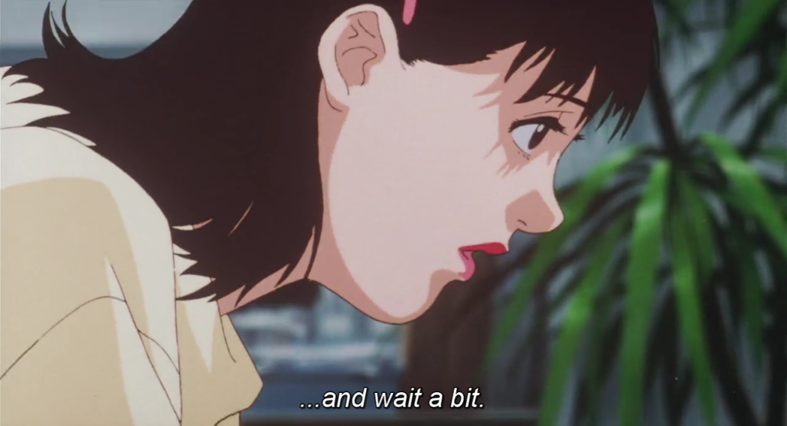 εικόνα 17: η κοπέλα σηκώνει το κεφάλι και πριν τελειώσει τη κίνηση το πλάνο αλλάζει
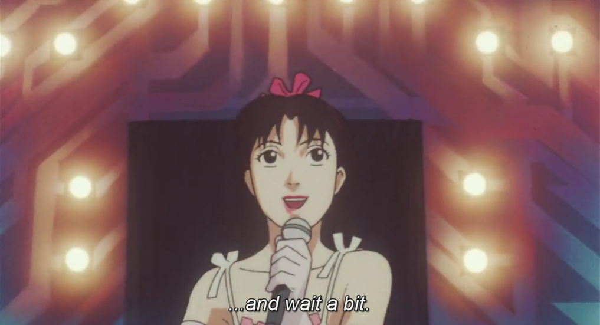εικόνα 18: η κίνηση από το προηγούμενο πλάνο στην εικόνα 17 τελειώνει σε αυτό. Η κίνηση ήταν προς τα πάνω με την κάμερα να ακολουθεί την κοπέλα, περνάει από τη σκηνή στο γραφείο στη σκηνή στη συναυλία δένοντας αρχή και τέλος μιας κίνησης σε διαφορετικό χωροχρόνο.
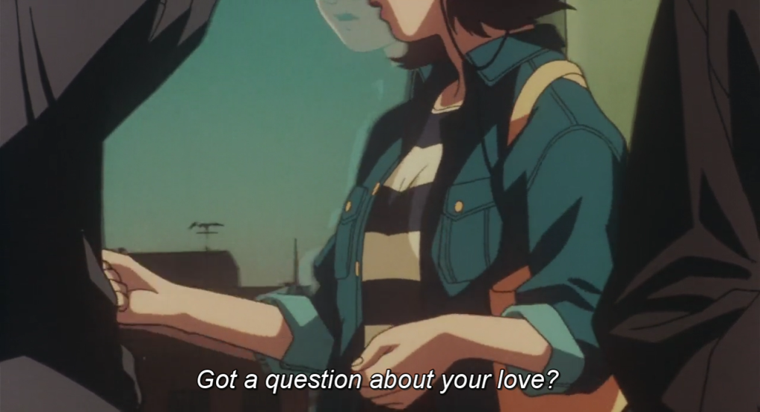εικόνα 19: στο πλάνο αυτό η κοπέλα ακούει την ίδια μουσική που παίζεται στη συναυλία και υπάρχει στο «φόντο». Δένεται με όλες τις σκηνές μέσα από τον ήχο. Ταυτόχρονα μόλις η κοπέλα κουνηθεί χορευτικά η κίνησειη κόβεται και συνεχίζεται στο πλάνο στην εικόνα 20

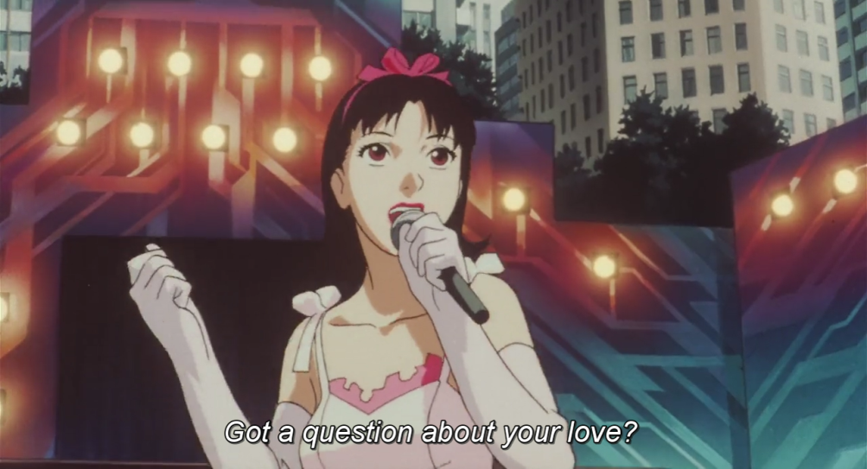εικόνα 20: η κίνηση συνεχίζεται από το πλάνο της εικόνας 19 με φόντο τον ίδιο ήχο. Ήχος, κίνηση κάμερας και χαρακτήρας δένουν παράλληλα δύο διαφορετικές σκηνές.

Άλλη περίπτωση είναι η σύνδεση σκηνών που διαδέχονται η μία την άλλη αφηγηματικά και γραμμικά. Η σύνδεση γίνεται με τη χρήση του ήχου αλλά των κοντινών και μεγάλων πλάνων, την κίνησης ή μη της κάμερας, ακόμα και του φωτισμού. Όλα αυτά τα στοιχεία κόβονται και δένονται στο μοντάζ με τρόπο που να δίνουν οργανικότητα στην αφήγηση. Συγκεκριμένα σε μια σκηνή η Μima δέχεται ένα απειλητικό φαξ. Η ίδια αισθάνεται τον κίνδυνο και κοιτάει έξω από το δωμάτιο της με την κάμερα να απομακρύνεται σταδιακά. Η εικόνα τώρα είναι κτήρια με το παράθυρο της κοπέλας να φαίνεται αναμένο. Τότε ακούγεται η κοπέλα να ρωτάει ποιος είναι, με τον θεατή να υποθέτει πως αναφέρεται στον αποστολέα του φαξ. Αμέσως επόμενο πλάνο είναι από άλλη σκηνή όπου η κοπέλα βρίσκεται στα γυρίσματα της σειράς και δε ρωτάει «ποιος είναι» σε κάποιον αλλά κάνει πρόβα τα λόγια της. Οι δύο σκηνές δένονται μέσα από τη χρήση της ερώτησης της κοπέλας, που ακούγεται πάνω από τη δράση και δικαιολογεί την ύπαρξή της και στις δύο σκηνές αλλά για διαφορετικούς λόγους (εικ.21,22,23).
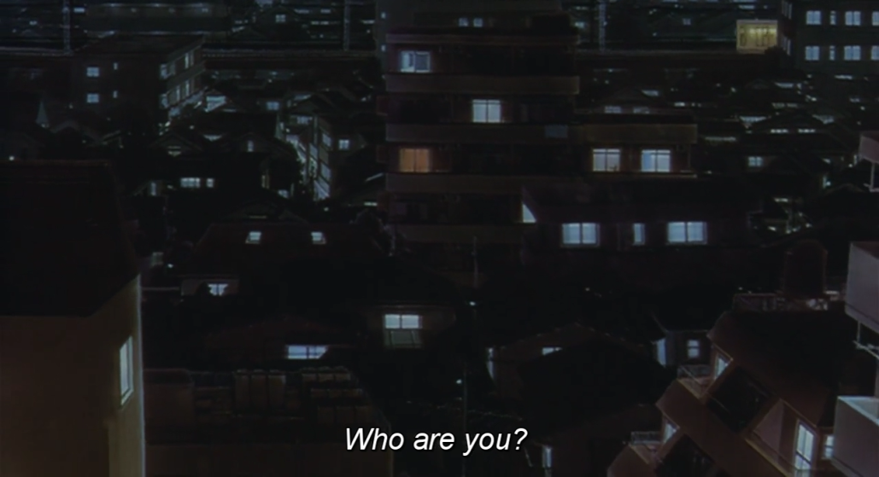εικόνα 21: γενικό πλάνο με την κοπέλα να ρωτάει ποιος είναι δίνοντας την εντύπωση ότι αναφέρεται στον αποστολεα. Το γενικό πλάνο με την κάμερα να κινείται προς τα πίσω και να απομακρύνεται από την πρωταγωνίστρια με επίκεντρο το δωμάτιο της εντείνει την εντύπωση ότι κάποιος την παρακολουθεί
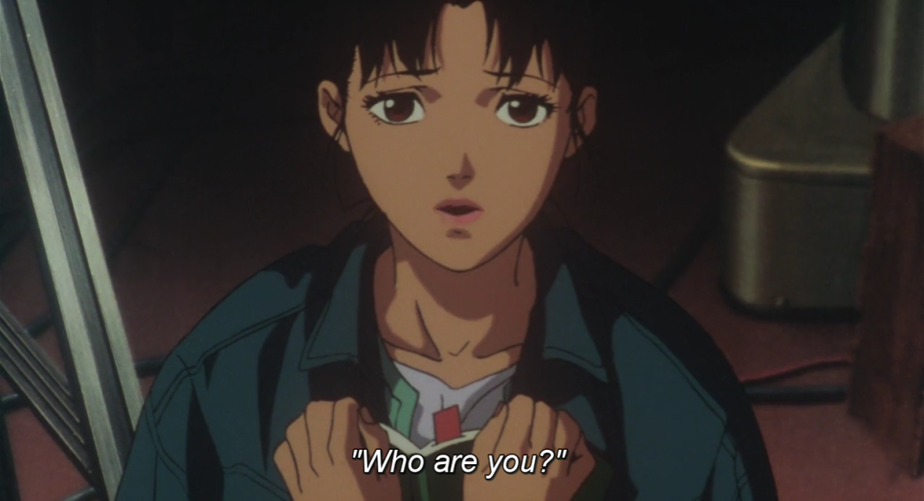εικόνα 22: αμέσως επόμενο πλάνο είναι κοντινό και ακίνητο-σταθερό (αντίθεση και ένταση στη σύνδεση των δύο σκηνών) με την ίδια ερώτηση να γίνεται με τη μορφή πρόβας (ενοποίηση και οργανική σύνδεση των σκηνών μέσω της ερώτησης).
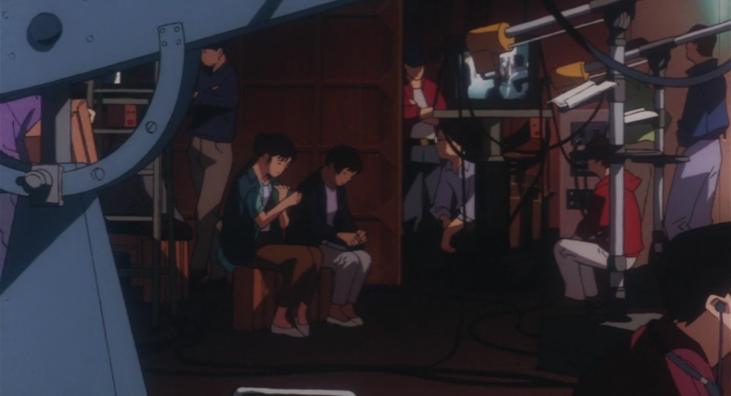εικόνα 23: το αμέσως επόμενο πλάνο είναι γενικό και σταθερό. Ξεκαθαρίζεται στο θεατή ακόμα καλύτερα ο χωροχρόνος

Σε άλλες περιπτώσεις γραμμικής αφήγησης η σκηνές έρχονται σε αντιπαράθεση μεταξύ τους σε σχέση με το ρυθμό και το ύφος. Στη σκηνή που γυρίζεται ο βιασμός ,για τις ανάγκες της σειράς όπου παίζει η κοπέλα, το μοντάζ είναι γρήγορο, επιθετικό και συγκινησιακό με εικόνες να διαδέχονται η μία την άλλη σε γρήγορους ρυθμούς. Η οπτική γωνία είναι υποκειμενική με την καθαρότητα των δράσεων να χάνεται μέσα στη φασαρία και ένταση. Η αμέσως επόμενη σκηνή είναι ρυθμικά και υφολογικά αντίθετη. Αργές και ήρεμες εικόνες χωρίς έντονους ήχους (εώς καθόλου) με σταθερά συγκροτημένα πλάνα που αναπνέουν στο χρόνο. Με παρόμοιο τρόπο οργανώνεται και η σκηνή της δεύτερης δολοφονίας, αυτής του φωτογράφου. Η σκηνή της δολοφονίας οργανώνεται με έντονους ρυθμούς, με την επόμενη σκηνή να είναι οργανωμένη σταδιακά και ήρεμα. Δίνεται δραμματικότητα αντίθεση και εντείνεται η σεναριακή πλοκή μέσα από αυτή τη χρήση του μοντάζ.
Αξίζει να αναφερθεί πως σε πολλές περιπτώσεις ο σκηνοθέτης υπονοεί γεγονότα χωρίς να τα δείχνει να συμβαίνουν. Δηλαδή δείχνει στην ίδια σκηνή μια δράση αλλά μόνο την αρχή και το αποτέλεσμα της. Το ενδιάμεσο (υποννοείται) παραλείπεται. Με τον τρόπο αυτό δίνεται ακόμα μεγαλύτερη βάση και ένταση στο αποτέλεσμα της πράξης παρά τόσο στον τρόπο με τον οποίο έγινε. Επίσης έχει και δραμματική-ποιητική διάσταση. Για παράδειγμα στην πρώτη δολοφονία της ταινίας ,αυτή του σεναριογράφου της σειράς, ο σκηνοθέτης δίνει την αρχή της σκηνής με τον σεναριογράφο να βρίσκεται στο γκαράζ και να πλησιάζει το ανσασέρ. Όταν οι πόρτες ανοίγουν η σκηνή κόβει και συνεχίζει μετά τη δολοφονία με τον σκηνοθέτη να δείχνει το πτώμα του θύματος ξεκάθαρα(εικ.24,25,26,27).
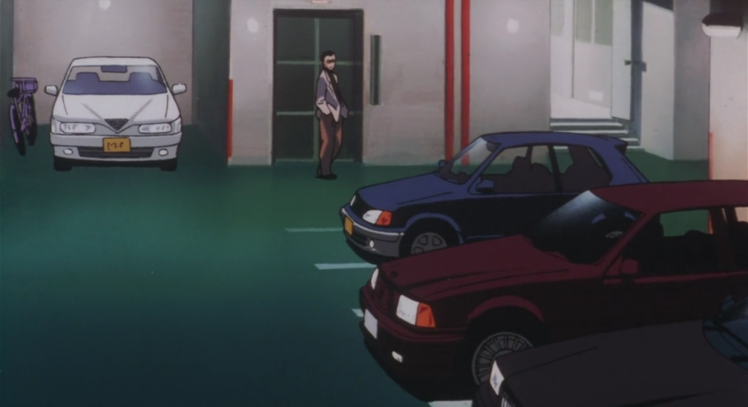εικόνα 24: γενικό πλάνο του σεναριογράφου στο γκαράζ
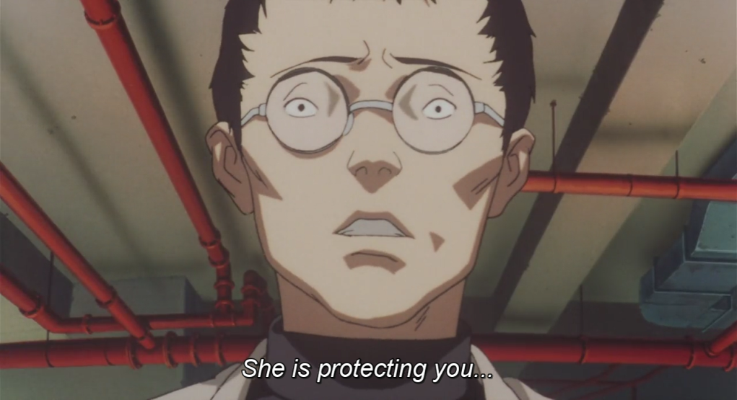εικόνα 25: οι πόρτες του ανσασέρ ανοίγουν και ο σεναριογράφος κοιτάει φοβισμένος
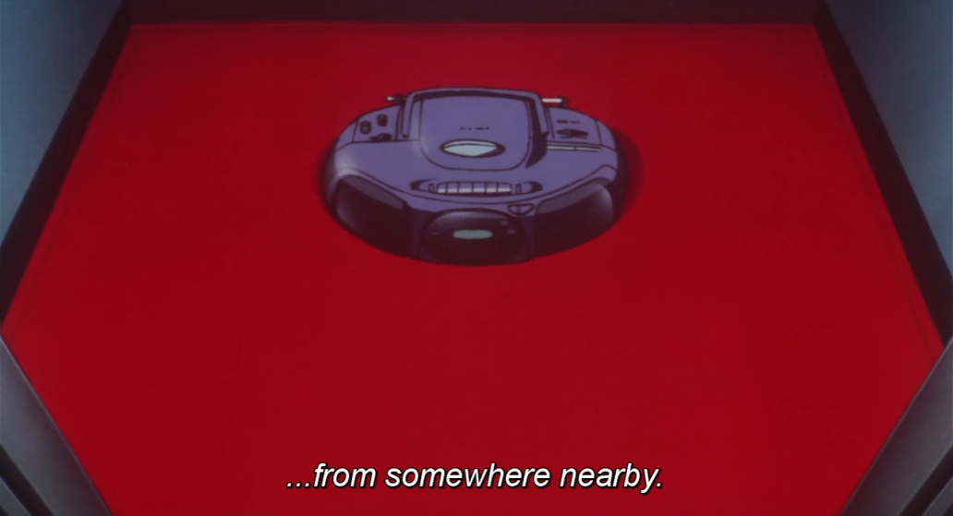εικόνα 26: υποκειμενικό πλάνο- μέσα στο ανσασέρ ο σεναριογράφος βλέπει ένα κασετόφωνο που παίζει μουσική της Mima (από την αρχή της ταινίας) και η συνέχεια της σκηνής (η δολοφονία) κόβεται- ο δολοφόνος αποτελεί μυστήριο στον θεατή
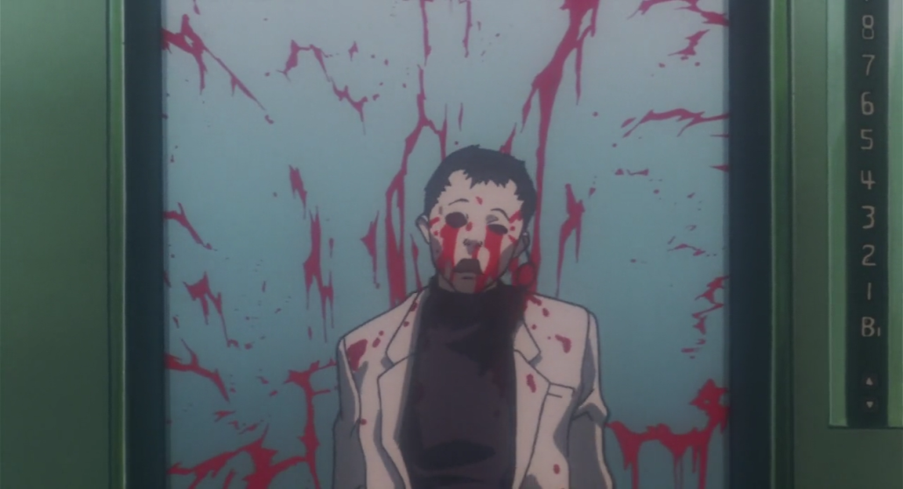εικόνα 27: μεσαίο πλάνο- το αποτέλεσμα της δράσης είναι ο δολοφονημένος και χωρίς μάτια (είδωλο-συμβολισμός) μέσα στο ανσασέρ στη θέση του κασετόφωνου σεναριογράφος, η μέση λύπει αλλά το τέλος είναι αρκετό για κατανόηση σκηνής ενώ δίνεται και με δραματουργική χροιά
Όλο το μπέρδεμα των σκηνών δίνει στον θεατή όπως και στην πρωταγωνίστρια την αίσθηση του ονειρικού, μη πραγματικού. Έτσι όταν γίνει κάτι που συμβαίνει πραγματικά στα πλαίσια της ταινίας η δραμματική του ισχύ είναι ακόμα μεγαλύτερη.

Η ταινία είναι οργανωμένη από σκηνές που δίνονται με τους τρόπους που έχουν προαναφερθεί. Κάθε φορά η οργάνωση γίνεται συνειδητά και με στόχο την οπτική αλλά και σεναριακή-θεματική έκφραση και κατανόηση. Ο σκηνοθέτης-μοντέρ καταφέρνει να εισάγει τον θεατή στον «κόσμο» της πρωταγωνίστριας και να δώσει αυτό τον κόσμο όσο πιο οργανικά μπορεί ώστε να εξυπηρετεί το θέμα: η σχέση μεταξύ πραγματικού-ονειρικού, δημόσιας-ιδιωτικής ζωής και η σχέση των πολλαπλών ταυτοτήτων (σε έναν άνθρωπο).

Βιβλιογραφία
Bernard, F.Dick. Anatomy of film. Bedford/St.Martin’s, 2005.
Γιάννης, Σολδατος. Το μοντάζ. Αιγόκερως, 1980-1985-2003.
Βιντεογραφία
“Satoshi Kon - Editing Space & Time.” Youtube video. Posted by “Every Frame a Painting” 24 July, 2014. https://www.youtube.com/watch?v=oz49vQwSoTE

- Θα πρέπει να γίνει αρίθμηση των σελίδων και να χρησιμοποιηθούν τα κενά στην αρχή της παραγράφου (εκεί που δεν τα έχω βάλει εγώ)
- Η ανάλυση είναι πολύ εμβριθής, ενδιαφέρουσα και ολοκληρωμένη, απλώς έχει ξεπεράσει κατά πολύ το μέγεθος που ορίσαμε. Επίσης φαίνεται ότι έχεις κατανοήσει και μελετήσει σε βάθος το παράδειγμα της ταινίας και χρησιμοποιείς με προσοχή κινηματογραφικούς όρους και έννοιες.

